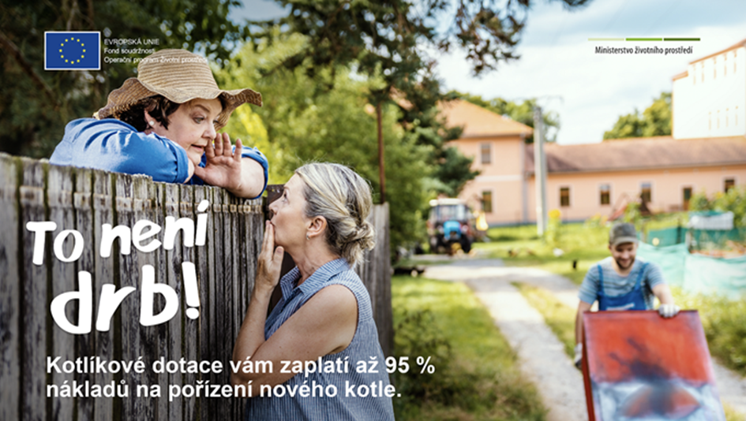

PŘEDVYPLŇTE SI ŽÁDOST O KOTLÍKOVOU DOTACI
Od pondělí 06.06.2022 od 10:00 hodin bude možné podat elektronickou žádost o Kotlíkovou dotaci pro nízkopříjmové domácnosti.

Již nyní je možné si žádost o dotaci předem připravit (vyplnit) podle návodu. Potřebné odkazy jsou uvedeny níže:

- webový formulář žádosti o dotaci - https://kotliky.kr-stredocesky.cz/zadost

- video návod - https://krstredocesky-my.sharepoint.com/:v:/g/personal/buresova_kr-s_cz/Ed8mCU6ANelFuPzxrFv3S1EBMlOPPNntakRJIoZXxMdk6w?e=Tpv8EF
- podrobný postup pro vyplnění žádosti - https://kotlikovedotace-sk.cz/wp-content/uploads/2022/05/Podrobny-postup-pro-vyplneni-zadosti.pdf

V případě zájmu o konzultaci je možné využít infolinky: 257 280 991 nebo e-mailu: kotliky@kr-s.cz, případně osobně navštívit informační centrum na Krajském úřadě Středočeského kraje (vstup z Presslovy ulice v přízemí, kancelář č. 0067). Konzultace se týkají pouze podání informací o registraci žadatele a doložení povinných příloh k žádostem. Pracovníci infocentra nemohou žádost za žadatele vyplnit ani zaregistrovat.

AKTUALIZACE PODMÍNEK PROGRAMU NOVÁ ZELENÁ ÚSPORÁM
Velký zájem je rovněž o dotace z programu Nová zelená úsporám. Počet přijatých žádostí je enormní, oproti předchozím letům se zvýšil až čtyřnásobně. I přesto se Státnímu fondu životního prostředí ČR daří dodržovat administrační lhůty pro zpracování žádostí, schvalovací proces trvá okolo šesti týdnů. Pokud žádost neobsahuje chyby, obdrží žadatelé informaci o akceptaci žádosti a následně, v průměru do šesti týdnů od doložení dokumentů prokazujících dokončení realizace projektu, jsou proplaceny finanční prostředky.

K zodpovězení dotazů mohou občané využít zelenou linku: 800 260 500 (po – pá od 7:30 do 16:00 hod.) nebo e-mail: info@sfzp.cz.

Návod „Jak podat žádost“ naleznete zde: https://novazelenausporam.cz/podani-zadosti-o-dotaci/ .

Od 1. června vstupují v platnost aktualizované podmínky pro získání podpory z tohoto programu. Mezi hlavní novinky patří:
- O dotaci v oblasti zdrojů energie se nově mohou ucházet také žadatelé, kterým byla již dříve vyplacena podpora na novostavbu nebo ji aktuálně čerpají (fotovoltaika, řízené větrání, využití tepla z odpadní vody či ohřev vody pomocí obnovitelných zdrojů energie).
- Od 1. července nebudou v rámci výměny nevyhovujících zdrojů vytápění podporována žádná zařízení na fosilní paliva včetně zemního plynu.
- Majitelé vymezené bytové jednotky, která svým charakterem a uspořádáním odpovídá tzv. řadovému rodinnému domu, budou moci žádat o všechny druhy podpory tak, jako by se jednalo o samostatný rodinný dům.
- Jednotlivě mohou o výměnu nevyhovujícího zdroje vytápění ve svém bytě nyní požádat i vlastníci vymezených bytových jednotek.

Všechny výše uvedené změny jsou specifikovány v nových Závazných pokynech pro žadatele a příjemce podpory, ke stažení na: https://novazelenausporam.cz/aktualizovali-jsme-podminky-programu-nova-zelena-usporam/ .

ODKLAD ZÁKAZU PROVOZU „STARÝCH KOTLŮ“
Bezesporu pozitivní zprávou je, že Senát Parlamentu ČR schválil návrh novely zákona o ochraně ovzduší, kterým se pro rodinné domy, bytové domy a stavby pro rodinnou rekreaci odkládá zákaz provozu stacionárních zdrojů na pevná paliva o jmenovitém tepelném příkonu do 300 kW včetně, který slouží jako zdroj tepla pro teplovodní soustavu ústředního vytápění a který není navržen rovněž pro přímé vytápění místa instalace nesplňujících požadavky uvedené v § 17 odst. 1 písm. g) zákona o 2 roky, tj. tyto stacionární zdroje lze ve výše uvedených stavebních objektech provozovat v souladu se zákonem o ochraně ovzduší až do 31.08.2024. Od 1. září 2024 bude provoz těchto zdrojů i ve výše uvedených stavebních objektech zakázán a bude sankcionovatelný.

I přes tuto skutečnost doporučujeme občanům výměnu starého kotle neodkládat, využít kotlíkových dotací a výměnu provést co nejdříve, a to i vzhledem k dlouhým dodacím lhůtám nových zdrojů vytápění.

